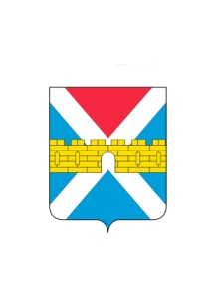

АДМИНИСТРАЦИЯ КРЫМСКОГО ГОРОДСКОГО ПОСЕЛЕНИЯ
КРЫМСКОГО РАЙОНА

ПОСТАНОВЛЕНИЕ

от 24.09.2019 № 908
город Крымск

О внесении изменений в постановление администрации Крымского городского поселения Крымского района от 3 ноября 2017 года № 1508
«Об утверждении муниципальной программы «Муниципальная политика и развитие гражданского общества в Крымском городском поселении Крымского района» на 2018-2020 годы»

На основании пункта 11 статьи 27 Федерального закона от 6 октября 2003 года № 131-ФЗ «Об общих принципах организации местного самоуправления в Российской Федерации», статьи 16 Устава Крымского городского поселения Крымского района, п о с т а н о в л я ю:
1. Внести изменения в приложение «Муниципальная программа «Муниципальная политика и развитие гражданского общества в Крымском городском поселении Крымского района» на 2018 - 2020 годы» к постановлению администрации Крымского городского поселения Крымского района от 3 ноября 2017 года № 1508 «Об утверждении муниципальной программы «Муниципальная политика и развитие гражданского общества в Крымском городском поселении Крымского района» на 2018-2020 годы» и читать его в новой редакции (приложение).
2. Организационному отделу (Завгородняя Е.Н.) разместить настоящее постановление на официальном сайте администрации Крымского городского поселения Крымского района в сети Интернет.
3. Постановление вступает в силу со дня его подписания.

Заместитель главы Крымского
городского поселения Крымского района А.В. Князев

